År | Procentuellt rätt tippade enkelrader | Vinster | Satsat | Procent utfall av satsade pengar
2001 | ? | 6213 | ? | ?
2002 | 42 | 8749 | 17900 | 48
2003 | 43 | 7576 | 21000 | 36
2004 | 41 | 4430 | 21000 | 21
2005 | 44 | 13609 | 21000 | 65
2006 | 44 | 37103 | 20500 | 181
2007 | 43 | 15604 | 20000 | 78
2008 | 42 | 2698 | 19500 | 14
2009 | 46 | 3321 | 20500 | 16
2010 | 42 | 4386 | 23600 | 19
2011 | 44 | 3831 | 20500 | 19
2012 | 43 | 3683 | 20000 | 18
2013 | 44 | 1677 | 20000 | 8
2014 | 43 | 1055 | 20000 | 5
2015 t.o.om halvåret | 38 | 288 | 11000 | 3

2001
Sammanställning saknas angående procentuellt rätt tippade enkelrader.
2002
Sammanställning saknas

2003
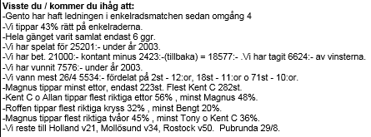
2004

2005
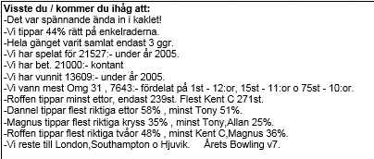
2006
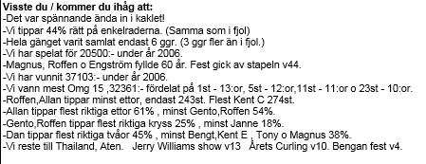

2007
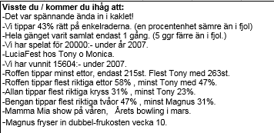

2008
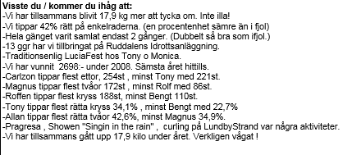

2009
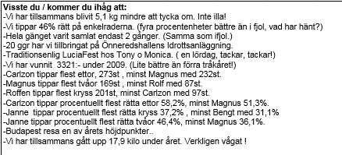
2010
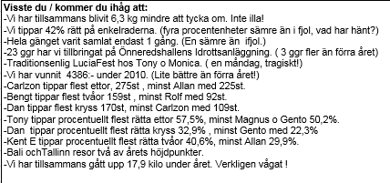

2011
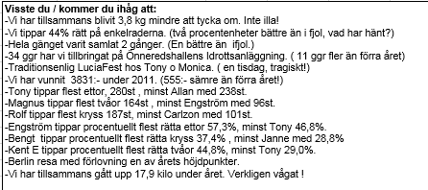
2012
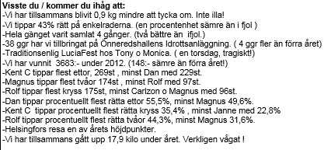

2013
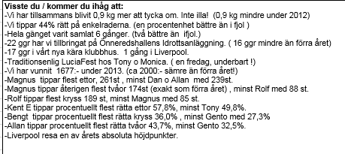
2014
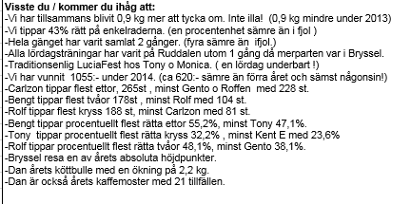

Rätt inom ramen på systemet samt längst till höger utdelningen. |  |  |  |  |  |  |  |  |  |  |  |  |  |  |  |  |  |  |  |  |  | Antal
År | 13 |  | 12 | 11 | 10 |  | 9 |  | 8 | 7 |  | 6 |  | 5 |  | 4 | 3 |  | 2 | 1 | 0 | Veckor
2002 | 2 |  | 3 | 8 | 14 |  | 7 |  | 7 | 0 |  | 0 |  | 0 |  | 0 | 0 |  | 0 | 0 | 0 | 41
2003 | 1 |  | 3 | 11 | 13 |  | 11 |  | 2 | 1 |  | 0 |  | 0 |  | 0 | 0 |  | 0 | 0 | 0 | 42
2004 | 1 |  | 4 | 11 | 8 |  | 12 |  | 3 | 0 |  | 3 |  | 0 |  | 0 | 0 |  | 0 | 0 | 0 | 42
2005 | 3 |  | 6 | 10 | 5 |  | 13 |  | 5 | 0 |  | 0 |  | 0 |  | 0 | 0 |  | 0 | 0 | 0 | 42
2006 | 3 |  | 4 | 3 | 8 |  | 2 |  | 2 | 18 |  | 1 |  | 0 |  | 0 | 0 |  | 0 | 0 | 0 | 41
2007 | 0 |  | 5 | 10 | 6 |  | 6 |  | 10 | 2 |  | 1 |  | 0 |  | 0 | 0 |  | 0 | 0 | 0 | 40
2008 | 1 |  | 2 | 6 | 15 |  | 8 |  | 4 | 2 |  | 1 |  | 0 |  | 0 | 0 |  | 0 | 0 | 0 | 39
2009 | 1 |  | 4 | 11 | 7 |  | 13 |  | 2 | 2 |  | 1 |  | 0 |  | 0 | 0 |  | 0 | 0 | 0 | 41
2010 | 0 |  | 1 | 5 | 8 |  | 9 |  | 8 | 8 |  | 1 |  | 0 |  | 0 | 0 |  | 0 | 0 | 0 | 40
2011 | 2 |  | 2 | 4 | 19 |  | 9 |  | 4 | 0 |  | 1 |  | 0 |  | 0 | 0 |  | 0 | 0 | 0 | 41
2012 | 0 |  | 4 | 9 | 9 |  | 11 |  | 4 | 3 |  | 0 |  | 0 |  | 0 | 0 |  | 0 | 0 | 0 | 40
2013 | 0 |  | 4 | 7 | 10 |  | 11 |  | 3 | 4 |  | 1 |  | 0 |  | 0 | 0 |  | 0 | 0 | 0 | 40
2014 | 1 |  | 4 | 3 | 13 |  | 10 |  | 4 | 2 |  | 3 |  | 0 |  | 0 | 0 |  | 0 | 0 | 0 | 40
2015 | 0 |  | 1 | 0 | 3 |  | 2 |  | 5 | 6 |  | 3 |  | 1 |  | 1 | 0 |  | 0 | 0 | 0 | 22
 | 15 |  | 47 | 98 | 138 |  | 124 |  | 63 | 48 |  | 16 |  | 1 |  | 1 | 0 |  | 0 | 0 | 0
Totalt rätt
Inom ram |  | Total tkn |  |  |  | Utfall |  | 13 |  |  | 12 |  | 11 |  | 10
409 |  | 533 |  |  |  | 77% |  | 0 |  |  | 3 |  | 25 |  | 87
422 |  | 546 |  |  |  | 77% |  | 0 |  |  | 2 |  | 25 |  | 128
412 |  | 546 |  |  |  | 75% |  | 0 |  |  | 1 |  | 18 |  | 105
428 |  | 546 |  |  |  | 78% |  | 1 |  |  | 9 |  | 30 |  | 164
366 |  | 533 |  |  |  | 69% |  | 1 |  |  | 8 |  | 39 |  | 146
384 |  | 520 |  |  |  | 74% |  | 0 |  |  | 2 |  | 15 |  | 49
377 |  | 507 |  |  |  | 74% |  | 0 |  |  | 1 |  | 16 |  | 38
405 |  | 533 |  |  |  | 76% |  | 0 |  |  | 3 |  | 32 |  | 42
354 |  | 520 |  |  |  | 68% |  | 0 |  |  | 2 |  | 22 |  | 115
403 |  | 533 |  |  |  | 76% |  | 1 |  |  | 6 |  | 4 |  | 38
389 |  | 520 |  |  |  | 75% |  | 0 |  |  | 0 |  | 7 |  | 46
382 |  | 520 |  |  |  | 73% |  | 0 |  |  | 2 |  | 9 |  | 30
378 |  | 520 |  |  |  | 73% |  | 0 |  |  | 4 |  | 10 |  | 22
169 |  | 286 |  |  |  | 59% |  | 0 |  |  | 2 |  | 0 |  | 6
 |  |  |  |  |  |  |  | 3 |  |  | 45 |  | 252 |  | 1016

